Az első ***operációs rendszerek*** a harmadik generációs számítógépekkel egy időben jelentek meg. Ezek úgynevezett karakteres operációs rendszerek voltak, a parancsokat szöveges formában kellett megadni, és a parancsok végrehajtásáról, illetve eredményéről is szöveges formában kaptunk tájékoztatást.

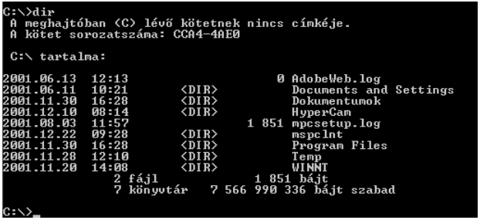

Napjainkban az úgynevezett grafikus operációs rendszerek a legelterjedtebbek, melyeken grafikus felületen (GUI - Graphical User Interface), úgynevezett ablakok segítségével dolgozhatunk. A műveletek végrehajtását - például parancsok kiválasztását vagy a visszajelzések értelmezését - grafikus szimbólumok segítik.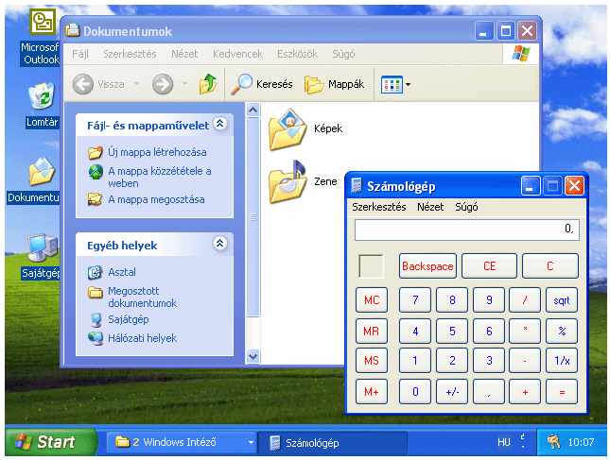



A leggyakrabban használt grafikus operációs rendszerek közé tartoznak a

Mac OS, valamint a

Microsoft Windows rendszerek.

Az eredetileg szöveges felületű UNIX és LINUX rendszerek kiegészítőjeként egyre elterjedtebb a felhasználóbarát grafikus felület.

A Microsoft cég 1985-ben mutatta be első Windows szoftverét, amelyet még nem lehetett önálló operációs rendszernek tekinteni. 1987-től számos további változatot fejlesztettek ki, melyek közül legjelentősebb a Windows 95, amely már önállóan működő grafikus operációs rendszer volt. A Microsoft cég termékei közé tartoznak a Windows 98, a Windows NT 4.0, a Windows 2000 és a Windows XP operációs rendszerek is.

**A számítógépes környezet**

**Operációs rendszernek** nevezzük azon programok összességét, amelyek a számítógépet vezérlik, felügyelik a felhasználást segítő programok végrehajtását, és biztosítják a számítógép erőforrásainak hatékony kihasználását. Tehát az operációs rendszer felelős a számítógép működéséért.

Legfontosabb **feladatai** közé tartozik:

* az adatok és programok háttértárakon történő tárolása,
* az adatok elérhetőségének biztosítása,
* a memória- és perifériakezelés,
* a felhasználói programok betöltése a memóriába, és a programok elindítása,
* az erőforrások elosztásának ellenőrzése,
* kapcsolatteremtés ember és gép között.

**Az operációs rendszerek osztályozása**

Az operációs rendszereket több szempont szerint csoportosíthatjuk.

Az operációs rendszerhez szükséges **hardver mérete** (teljesítménye, kapacitása) alapján megkülönböztethetünk:

* mikroszámítógépekhez kapcsolódó operációs rendszereket (például a Windows NT, DOS, Mac OS, Linux),
* kisgépekhez kapcsolódó operációs rendszereket (például az MS-DOS, UNIX, OS/2),
* nagygépekhez kapcsolódó operációs rendszereket (például az OS/390, VM/ESA, z/OS).

Ha a **kapcsolattartás típusa** szerint osztályozunk, a következő két csoportot különböztetjük meg:

* kötegelt feldolgozású rendszerek, ahol a parancsok feldolgozása egy előre elkészített parancssor alapján történik közvetlen hibajavítási lehetőség nélkül,
* interaktív feldolgozású rendszerek, ahol az egyes parancsok azonnal végrehajtásra kerülnek, a gép és a felhasználó között állandó kapcsolat van.

A **felhasználók száma** szerint az operációs rendszerek lehetnek:

* egyfelhasználós (single-user) rendszerek (például a DOS, OS/2),
* többfelhasználós (multi-user) rendszerek (például a UNIX, Windows NT, Linux).

A **processzor idejének kihasználása** szempontjából beszélhetünk:

* időosztásos (time sharing) rendszerekről, ami azt jelenti, hogy a rendelkezésre álló processzoridőt a rendszer - a folyamatok prioritásától függően - felosztja a futó folyamatok között. Az egyes folyamatokra jutó processzoridő nincs korlátozva (például a UNIX, Windows NT, Linux, VAX/VMS).
* valós idejű (real time) rendszerekről, ami azt jelenti, hogy több folyamat egyidejű futtatása esetén az egyes folyamatok számára juttatott processzoridő korlátozva van (például a Lynxos, OS/9).